ТРЕНИРОВОЧНЫЙ СТАРТ
ПРИУРОЧЕННЫЙ КО ДНЮ НАРОДНОГО ЕДИНСТВА
ПРИ ПОДДЕРЖКЕ ФЕДЕРАЦИИ СПОРТИВНОГО ОРИЕНТИРОВАНИЯ ПЕНЗЕНСКОЙ ОБЛАСТИ
И БЕГОВОГО СООБЩЕСТВА TRAILRUNNING PENZA


4 НОЯБРЯ 2020 г.

ТЕХНИЧЕСКАЯ ИНФОРМАЦИЯ

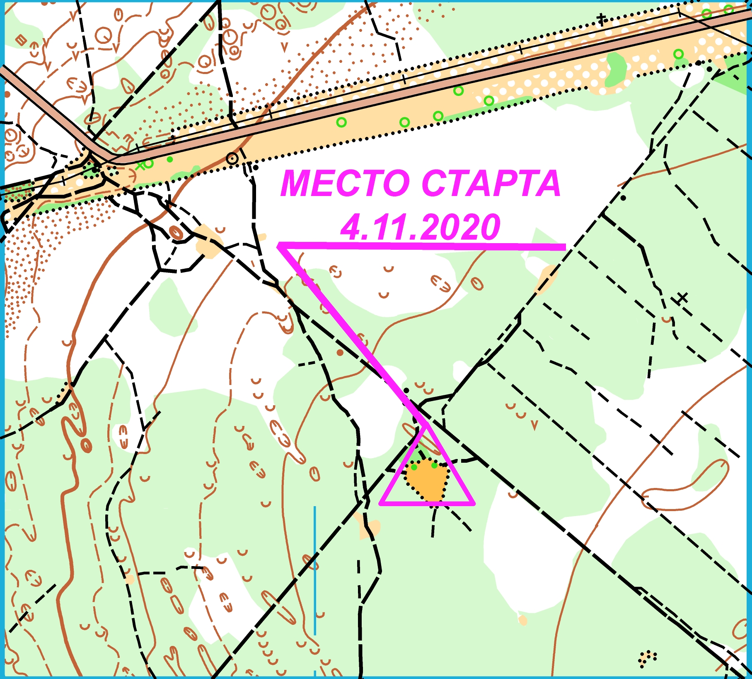
Время и место: Тренировочный старт пройдёт в районе п. Ахуны (см схему).

Старт свободный по мере готовности с 11 00 до 11:40

Карта
М 1:10000 Н 5м. (для взрослых)
Формат карты - А4
М 1:5000 Н 5м. (для детей)
Формат карты - А5

Участники: Принимая участие в тренировочном старте, участники берут на себя
(,а несовершеннолетние дети под ответственность тренеров или представителей команд) все риски, связанные с прохождением дистанции и нахождением в лесу. Заявка-расписка от представителя для несовершеннолетних участников обязательна.

Контрольное время: для всех групп 2 часа.
Дистанции: Подкорректированные дистанции печатаются на струйном принтере (герметизированные). При заявке более 80 человек КП будут оборудованы с системой отметки «Компостер». Нумерация КП на картах 1,2 и т.д.

Параметры дистанций (предварительные) :
Очень маленькая | 1,4км 4 КП
Маленькая | 2,1 км 8 КП
Средняя | 5,4км 16 КП
Длинная | 8,8 км 17 КП
Удлинённая | 12,6 км 28 КП

До пункта «К» - 50 м. Последний КП на стартовой поляне.

Заявки: На сайте Orgeo по ссылке: https://orgeo.ru/event/info/14227 до 22:00 3 ноября
За участие как обычно 50/100
Удачного Вам О-старта!

